主辦機構: | 中文教學現代化學會 澳門科技大學

支持機構: 澳門特別行政區政府高等教育輔助辦公室

會務組
會議註冊：張 雪（00853--6618 0612）
楊晴帆（00853--6339 1166）
程文麗（00853--6585 8439）
尹學祖（00853--8897 3009）
李軼瑾（00853--8897 2042）
會務支持：李寶貞（00853--8897 2131）
曹 鋼 (0086--15210202095)
學會會員申請：徐娟 (0086--13693331155)
會務服務： 韓佰睿（00853--6328 6084）
王意琅 (00853--6536 3055)
陳冬曉（00853--6825 4365）
周天杰（00853--6523 4120）

會議排程一覽表
日期  時間 |  | 7月17日  （星期二） | 7月18日  （星期三） | 7月19日  （星期四）
上  午 | 7:00-8:00 | 會議註冊  （9:00—18:30）  地點：澳門科技大學A座3樓大廳 | 早餐 | 早餐
 | 9:00-11:00 |  | 開幕式（9:30）  合影（9:50）  茶憩（10:00） | 分會場研討
 | 11:00-11:20 |  |  | 茶憩
 | 11:20-12:20 |  | 主講報告  （10:20） | 分會場研討
中  午 | 12:30-13:30 |  | 午餐 | 午餐
下  午 | 14:00-16:00 |  | 分會場研討（14:30） | 分會場研討
 | 16:10-16:30 |  | 茶憩 | 茶憩
 | 16:30-17:30 |  | 學會會員大會 | 閉幕式
 | 18:30-20:30 |  | 工作坊簡餐（18:30）  E-learning工作坊  （19:10） | 晚餐

說明：
1、早餐在酒店就餐，午餐與晚餐由會務組安排。
2、分組報告期間共有三個分會場：O703，O704，O705。

7月18日
09:30—09:50 開幕式（O702）
09:50—10:00 合影留念
10:00—10:20 茶憩
10:20—12:20 主講報告（O702）
12:30—14:00 歡迎午宴（科大季節餐廳）
14:30—16:10 分會場研討（O703，O704，O705）
16:10—16:30 茶憩
16:30—18:20 中文教學現代化學會會員大會（O702）
18:30—19:10 工作坊簡餐（O702）
19:10—20:30 E-learning工作坊（O702）
20:30—21:30 中文教學現代化學會理事會會議

開幕式
地點：O702
主持人：趙海霞、鄭應峰
1、介紹領導與嘉賓 | 9:30-9:40
2、澳門科技大學校領導致辭 | 9:40-9:45
3、中文教學現代化學會會長致辭 | 9:45-9:50

主講報告
10:20-12:20（120分鐘）

地點：O702
主持人：徐娟
李曉琪 | 互聯網+時代漢語教學之新變革 | 10:20-10:50
程祥徽 | 澳門漢語特色 | 10:50-11:20
盛玉麒 | 人工智慧給中文教學現代化帶來的挑戰與對策 | 11:20-11:50
藺 蓀 | 從電子詞典編纂學的角度淺論漢語學習詞典 | 11:50-12:20

分會場研討
14:30-16:10（100分鐘）

第1分會場
地點：O703
中文教學現代化的理論、實踐應用與反思（一）
主持人：耿直、李靖華
耿直 | 基于混合式學習的漢語任務型教學探索 | 14:30-14:50
李靖華、王鴻濱 | 基于微信平臺的漢語聽力教學模式設計與應用 | 14:50-15:10
張秋杭 | 大資料時代的對外漢語寫作教學思考 | 15:10-15:30
霍文博 | “互聯網+”對語言教學模式建構的意義 | 15:30-15:50
張曦姍、洪瑞春 | 新視角、新策略：新加坡中學生口語到寫作的教學模式探索 | 15:50-16:10

第2分會場
地點：O704
中文教學資源的建設、應用及支援服務體系的構建（一）
主持人：盛若菁、周勇
盛若菁、金載佑 | 對外漢語通用型教材例句的詞彙考察 | 14:30-14:50
周勇、何春燕 | 構建國際漢語教育案例庫標記系統 | 14:50-15:10
邱冰 | 留學生古代漢語教材的學習曲綫及單元編排優化研究 | 15:10-15:30
巢立仁 | 大學通識基礎微型學習單元的設計課程思辨寫作 | 15:30-15:50
張會萍 | 對外漢語教材數位化編寫芻議 | 15:50-16:10

第3分會場
地點：O705
新媒體、新技術、新產品、新思維在中文教學的探索與應用（一）
主持人：徐娟、李燕
李燕、郝書嘉、宋偉 | 虛擬實境技術在漢語教學中的探索與應用 | 14:30-14:50
鐘飛璐 | VR技術輔助對外漢語文化教學淺析 | 14:50-15:10
焦燕 | 基於增強現實技術的對外漢語立體化教材建設初探 | 15:10-15:30
劉一杉 | 移動互聯網與智慧設備普及條件下的漢字及漢語教學 | 15:30-15:50
黃茗、張馨月 | 應用于對外漢語口語教學的手機移動終端研究 | 15:50-16:10

7月19日
09:00—11:00 分會場研討（O703，O704，O705）
11:00—11:20 茶憩
11:20—12:20 分會場研討（O703，O704，O705）
12:30—13:30 午餐（會場Lunch Box）
14:00—16:00 分會場研討（O703，O704，O705）
16:10—16:30 茶憩
16:30—17:30 閉幕式（O702）
18:00 N座停車場集合，乘車去晚餐地點
18:30—20:30 閉幕晚宴

分會場研討
9:00-11:00（120分鐘）
第1分會場
地點：O703
中文教學現代化的理論、實踐應用與反思（二）
主持人：楊建國、杜芳
楊建國 | 基於互聯網學習資源的漢語文化探究式學習 | 9:00-9:20
杜芳 | 多元文化視域下在華阿拉伯留學生與教育者之間的跨文化敏感與溝通障礙研究 | 9:20-9:40
胡奕華、陳曉虹 | 作答模式研究：電腦輸入與紙筆作答 | 9:40-10:00
惠紅軍 | 漢語國際化教學中的母語化視角 | 10:00-10:20
陳開春、周阿輝 | 基于混合學習促進學生漢語學習動機的實證研究 | 10:20-10:40
彭欣、張惟 | 探索對外漢語教學新方法：以課堂故事敘述活動的多維度運用為例 | 10:40-11:00

第2分會場
地點：O704
中文教學資源的建設、應用及支援服務體系的構建（二）
主持人：砂岡和子、張小衡
砂岡和子 | 語音辨識對遠場群體討論語料的應用 | 9:00-9:20
張小衡 | Achieving All-Correct Chinese Word Segmentation by Human-Computer Cooperation: A study on intersection ambiguities | 9:20-9:40
貟彤 、張志偉、  劉芊滋 | 在華留學生對中文網路用語的態度及使用情况研究 | 9:40-10:00
冼慧怡 | 漢語網路數位詞研究現狀綜述 | 10:00-10:20
康青、 黃博雅 | 從“網紅”一詞看網路新詞可接受性分析 | 10:20-10:40
李樂穎、 許詩聰 | 洋品牌的翻譯策略在對外漢語教材中的運用 | 10:40-11:00

第3分會場
地點：O705
新媒體、新技術、新產品、新思維在中文教學的探索與應用（二）
主持人：魏寶良、馮傳強
魏寶良 | 北京大學對外漢語教學慕課（MOOC）建設情況概述 | 9:00-9:20
馮傳強 | 基于北語模課平臺的微課設計與應用研究 | 9:20-9:40
王磊 | “北語模課”下初級漢語閱讀教學模式的構建 | 9:40-10:00
刁佳蓉、尹婷 | SPOC混合課堂模式下對外漢語漢字教學的新探索 | 10:00-10:20
陳珂憶、辜億珈 | 中文社交媒體在對外漢語修辭教學中的運用及影響 | 10:20-10:40
張雪 | 論“真人體驗類”網路視頻在現代對外漢語教學中的應用 | 10:40-11:00

分會場研討
11:20-12:20（60分鐘）
第1分會場
地點：O703
中文教學資源的建設、應用及支援服務體系的構建（三）
主持人：李吉梅、章欣
李吉梅、沈庶英 | 淺議商務漢語虛擬模擬實驗室 | 11:20-11:40
章欣、李曉琪 | 商務漢語網路教學課件編寫實踐與探索 | 11:40-12:00
劉傑 | 語言技能與商務知識的結合：“商務漢語綜合課”案例式教學探索 | 12:00-12:20

第2分會場
地點：O704
中文教學資源的建設、應用及支援服務體系的構建（四）
主持人：肖路、趙雪梅
肖路 | 大夏學堂網路平臺輔助下漢語言本科閱讀教學中的交互性 | 11:20-11:40
古豔東、趙雪梅、  李煒 | 遠端漢語教師培訓中的教學交互設計與應用探析 | 11:40-12:00
李海燕 | 對外漢語教學PPT課件中的圖文內容設計 | 12:00-12:20

第3分會場
地點：O705
新媒體、新技術、新產品、新思維在中文教學的探索與應用（三）
主持人：盛玉麒、趙慧周
李彬、竇妍、 盛玉麒、劉焱 | 手機平臺新興詈詞的構成和動因分析 | 11:20-11:40
趙慧周、曹彩虹、黃憶蓮、李賢陽、喬金秋 | 基於部件教學法的“拆分—組合”式“連連看”游戲設計與思考 | 11:40-12:00
淩睿、王珊 | 國際漢語游戲教學中的多模態話語分析 | 12:00-12:20

分會場研討
14:00-16:00（120分鐘）
第1分會場
地點：O703
中文教學資源的建設、應用及支援服務體系的構建（五）
主持人：王治敏、張俊萍
楊冰冰、王治敏 | 基於語料庫的“上/下+處所詞”結構的考察與研究 | 14:00-14:20
任文嬌、張俊萍 | HSK語料庫中韓日學習者四個旁指代詞的使用對比研究 | 14:20-14:40
宋銳 | 現代漢語連詞“而”連接項的語義關係梳理 | 14:40-15:00
徐朝暉 | 留學生漢語類詞綴習得偏誤和教學策略探討 | 15:00-15:20
劉漢武 | 基於越南學生漢語仲介語語料庫的“起”組趨向補語習得考察 | 15:20-15:40
洪爽 | 英國兒童對中文拼音正字法的辨別研究 | 15:40-16:00

第2分會場
地點：O704
中文教學資源的建設、應用及支援服務體系的構建（六）
主持人：高瑋、張曦姍
高瑋 | 基于篇章的偏誤標注規範的研究 | 14:00-14:20
張曦姍、黃楚璇、黃文雁 | “思維視覺化”視角下中學生口語互動能力的培養 | 14:20-14:40
黃月 | 對外漢語教學數位化研究的文獻計量分析 | 14:40-15:00
付超 | 漢語形容詞性別傾向性的考察及習得研究 | 15:00-15:20
黃博雅、康青 | 網路新生“類詞綴”“精”係詞族初探 | 15:20-15:40

第3分會場
地點：O705
新媒體、新技術、新產品、新思維在中文教學的探索與應用（四）
主持人：李煒、馮淩宇
李煒、萬芳怡 | 基于混合式教學的漢語國際教育資源設計研究 | 14:00-14:20
馮淩宇 | 試論輔助成人高級漢語教學的影視資源挖掘和建設 | 14:20-14:40
于淼 | 翻轉課堂模式下的漢語課堂活動設計 | 14:40-15:00
劉若男、佟福奇 | 初級漢語口語功能句情境教學探討 | 15:00-15:20
韓婧怡 | 現代化背景下漢語水準考試的發展趨勢 | 15:20-15:40

閉幕式
16:30-17:30（60分鐘）
地點：O702
主持人：趙海霞、鄭應峰
孫建榮、魏慧萍 | 多元文化背景下漢語教學的挑戰 | 16:30-16:50
甘瑞瑗 | 翻轉課堂在對外漢語教學中運用的再思考 | 16:50-17:10
 | 會議代表自由發言 | 17:10-17:20
 | 大會總結 | 17:20-17:30

7月20日
與會代表離會（選擇7月20日跟旅行社出游的與會代表根據旅行社安排出游）

附件1：澳門科技大學科抵達辦法：

可從不同的口岸入境澳門，包括拱北口岸、橫琴口岸、外港碼頭、氹仔碼頭或澳門機場，以下資料及費用只供參考：
拱北口岸
從珠海機場乘機場快線至拱北口岸約 50 分鐘，約人民幣 25 元; 從廣州白雲機場乘機場快線至拱北口岸約 3 小時，約人民幣 88 元;
經拱北口岸過關至澳門關閘口岸約需時短則 20 分鐘，長則 2 小時;
從關閘口岸乘計程車至大學約 20 分鐘，約澳門幣 70 元; 乘公共巴士(AP1、25、25X 路等) 約 40 分鐘，約澳門幣 6 元。
橫琴口岸
從珠海機場乘珠澳快線至橫琴口岸約 1 小時，約人民幣 100 元; 從廣州機場至橫琴口岸約 3小時車程;
經橫琴口岸過關至澳門蓮花口岸約需時短則 10 分鐘，長則 1 小時;
從蓮花口岸乘計程車至大學約 5 分鐘，約澳門幣 30 元; 乘公共巴士(26 路)約 10 分鐘，約澳門幣6 元。
外港/氹仔碼頭
從外港碼頭乘計程車至大學約 15 分鐘，約澳門幣60-70 元; 乘公共巴士(AP1 路)約 20 分鐘，約澳門幣 6元。
從氹仔碼頭乘計程車至大學約 5 分鐘，約澳門幣30-35 元; 乘公共巴士(AP1 路)約 8-10 分鐘，約澳門幣 6元。
澳門機場
巴士: 從機場乘公共巴士至大學約 2 分鐘車程，距離只有兩個巴士站，巴士路綫可選擇 21、26、 36、 AP1、 MT1、MT2、N2等，約澳門幣6元;
計程車: 從機場乘計程車至大學約 2 分鐘車程，約澳門幣 20 元;
步行: 從機場步行至大學約 20 分鐘，路上不設行人通道，因安全理由，一般不建議。

附件2：周邊酒店抵達澳門科技大學交通資訊

從盛世酒店出發：
氹仔茵景園站乘坐50路公交車，至霍英東馬路/ 科技大學站下車。
氹仔茵景園站乘坐25路公交車，至連貫公路/ 新濠天地站下車，再步行至澳門科技大學。
沿大潭山下行人道路步行抵澳門科技大學，用時約15分鐘。

從金沙城中心喜來登或假日酒店出發：
沿金光大道步行至澳門科技大學，用時約10分鐘。

從皇庭海景酒店出發：
在酒店對面馬路
奧林匹克游泳館站乘坐25B路公交車，至連貫公路/ 新濠天地站下車。再步行約5分鐘至澳門科技大學。
奧林匹克游泳館站乘坐26A路公交車，至連貫公路/ 新濠天地站下車。再步行約5分鐘至澳門科技大學。
步行抵澳門科技大學，用時約20分鐘。

以上酒店如乘坐出租車抵達澳門科技大學，車資預計在澳門幣35--40元左右。

溫馨提示：
建議與會代表在所在地購買境外短期旅行保險。
澳門夏季日曬强且多雨，請參會代表留意防曬和携帶雨具。
在澳門乘坐公交車出行或在超市購物，使用“澳門通”卡十分便利。有意辦理的參會代表可在澳門任意一家OK便利店自行辦理。
澳門的士和多數購物場所收取現金時，不設人民幣或港幣補水，請參會代表預先在機場或口岸換錢所兌換澳門幣。

澳門科技大學校園地圖 （會議地點在Building O，如圖中箭頭所指示）

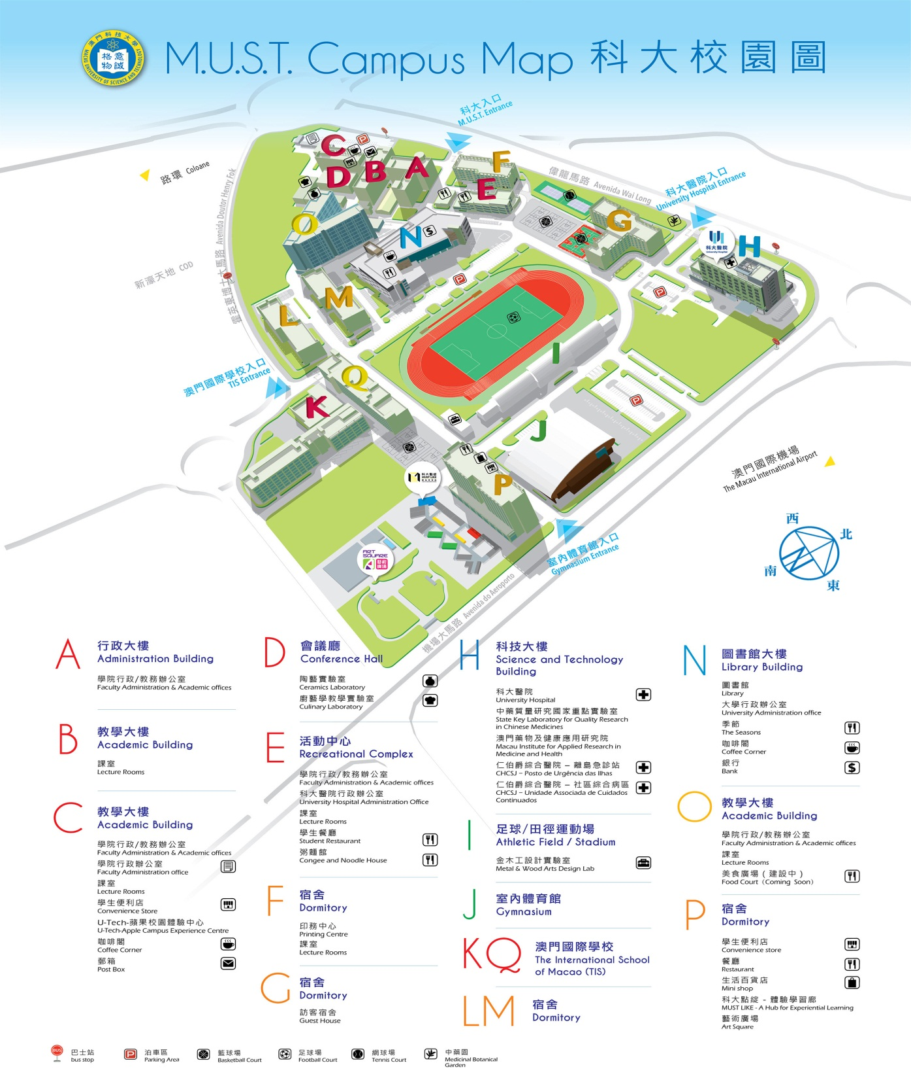

澳門科技大學校園地圖網址鏈接：
https://www.must.edu.mo/about-must/map

